1^{ο} ΓΕΛ Πύργου

Απολογιστική έκθεση πεπραγμένων
για τη μετακίνηση εκπαιδευτικών και μαθητών στο διάστημα 28/09/2015 έως 4/10/2015 στο Brno της Δημοκρατίας της Τσεχίας.

Συμμετέχοντες εκπαιδευτικοί
Μάστορας Νικόλαος (ΠΕ03) Διευθυντής του σχολείου
Μπίρμπα Μαρία (ΠΕ04.01) η υπεύθυνη του προγράμματος
Καβαλλιεράτου Σταματίνα (ΠΕ 02)

Συμμετέχοντες μαθητές
Ζαχαρόπουλος Ιωάννης
Λαγογιάννης Γεώργιος
Μοσχονάς Διονύσιος
Τσαπάρας Γεώργιος

Στοιχεία της δραστηριότητας
Οι παραπάνω εκπαιδευτικοί και μαθητές μετακινήθηκαν στο Brno της Δημοκρατίας της Τσεχίας στο πλαίσιο του Ευρωπαϊκού Προγράμματος Erasmus+/Δράση ΚΑ2 με τίτλο “Water and its Magical Power” και αριθμό σύμβασης 2014-1-RO01-KA201-002847_3, με σκοπό τη συμμετοχή των μαθητών σε κοινές δραστηριότητες με τους μαθητές σχολείων από Τσεχία, Ρουμανία, Ισπανία, Βουλγαρία και Γαλλία, με τον τίτλο “ Η ΧΡΗΣΗ ΤΟΥ ΝΕΡΟΥ ΣΗΜΕΡΑ“.

Υπεύθυνο για την διοργάνωση και τον συντονισμό των δραστηριοτήτων ήταν το σχολείο Zakladni skola a materska skola Brno της Τσεχίας.

Συντονίστρια χώρα του προγράμματος είναι η Ρουμανία, και συγκεκριμένα το σχολείο Colegiul National “Garabet Ibraileanu” από το Ιάσιο.

Προετοιμασία της επίσκεψης
Είχε προηγηθεί η δημιουργία οπτικο-ακουστικού υλικού από τους μαθητές γύρω από τη χώρα μας, την πόλη μας και το σχολείο μας. Υπεύθυνη και επιβλέπουσα σε αυτή τη δραστηριότητα ήταν η κ. Σταματίνα Καβαλλιεράτου.
Η ομάδα των Ελλήνων μαθητών ενημερώθηκε για το θέμα του course από την υπεύθυνη του προγράμματος κ. Μαρία Μπίρμπα καθώς και για τη φύση των εργαστηρίων και των άτυπων μορφών εκπαίδευσης που θα χρησιμοποιούνταν κατά τη διάρκεια της επίσκεψης.
Δεν πραγματοποιήθηκε γλωσσική προετοιμασία διότι το επίπεδο γνώσης της Αγγλικής γλώσσας των συγκεκριμένων μαθητών είναι άριστο.
Πραγματοποιήθηκε μία συνάντηση με τους γονείς των μαθητών και τρεις ενημερωτικές συναντήσεις με τους μαθητές και τους συνοδούς εκπαιδευτικούς.
Οι μαθητές ήρθαν σε επικοινωνία, αρκετές μέρες πριν την μετακίνηση, μέσω Facebook και e-mails με τους αντίστοιχους Τσέχους μαθητές που τους φιλοξένησαν, οπότε έτσι είχε ήδη αναπτυχθεί μια φιλική σχέση που ενίσχυσε το κλίμα εμπιστοσύνης μεταξύ των οικογενειών.
Οι οικογένειες των μαθητών επέλεξαν τοπικά παραδοσιακά προϊόντα για δώρα στις οικογένειες φιλοξενίας.

ΠΡΟΓΡΑΜΜΑ ΔΡΑΣΤΗΡΙΟΤΗΤΩΝ
28.09.2015 Δευτέρα (1^{η} ημέρα)
Αναχωρήσαμε από Πύργο και, μέσω Βιέννης, φτάσαμε μετά από 14 ώρες στο Brno. Τακτοποιήθηκαν οι μαθητές στις οικογένειες και οι εκπαιδευτικοί στο ξενοδοχείο.

29. 09. 2015 Τρίτη (2^{η} ημέρα)
08.30 – 12.30 Το σχολείο που μας φιλοξένησε διοργάνωσε επίσημο καλωσόρισμα των δασκάλων και των μαθητών των συνεργαζόμενων σχολείων στο επιβλητικό Δημαρχείο της πόλης. Παρουσιάστηκαν οι ομάδες των σχολείων οι οποίες στη συνέχεια παρουσίασαν βίντεο και εργασίες για τη χώρα τους, την πόλη τους και το σχολείο τους.
12.30 – 13.30 Μεσολάβησε διάλειμμα για φαγητό στο σχολείο.
13.30 - 17.30 Στα πλαίσια Άτυπης εκπαίδευσης πραγματοποιήθηκαν εργαστήρια Χημείας, Μετεωρολογίας, Γλωσσικών δεξιοτήτων και Τέχνης. Σε αυτές τις δραστηριότητες κάθε ομάδα μαθητών περιλάμβανε παιδιά και από τις έξι χώρες, οπότε ήταν μία πρώτη πολύ καλή ευκαιρία να επικοινωνήσουν μεταξύ τους, να γνωριστούν και να συνεργαστούν.

30. 09. 2015 Τετάρτη (3^{η} ημέρα)
08.15 - 17.30 Πραγματοποιήσαμε εκδρομή στην παγκοσμίου φήμης καρστική περιοχή που βρίσκεται στην περιοχή του Drahanská vysočina, στη Μοράβια, όχι μακριά από το Brno. Επισκεφτήκαμε τις καταπληκτικές σπηλιές του Punkva και τον υπόγειο ποταμό, όπου οι μαθητές, πέραν του ότι ενημερώθηκαν για την γεωλογική δράση του Νερού, εξάσκησαν και τις γεωγραφικές δεξιότητές τους, Το γεύμα που είχαμε σε προστατευόμενη περιοχή έδωσε την ευκαιρία σε όλους να γευτούν παραδοσιακές-τοπικές γεύσεις και να ανταλλάξουν τις πλούσιες εντυπώσεις τους.
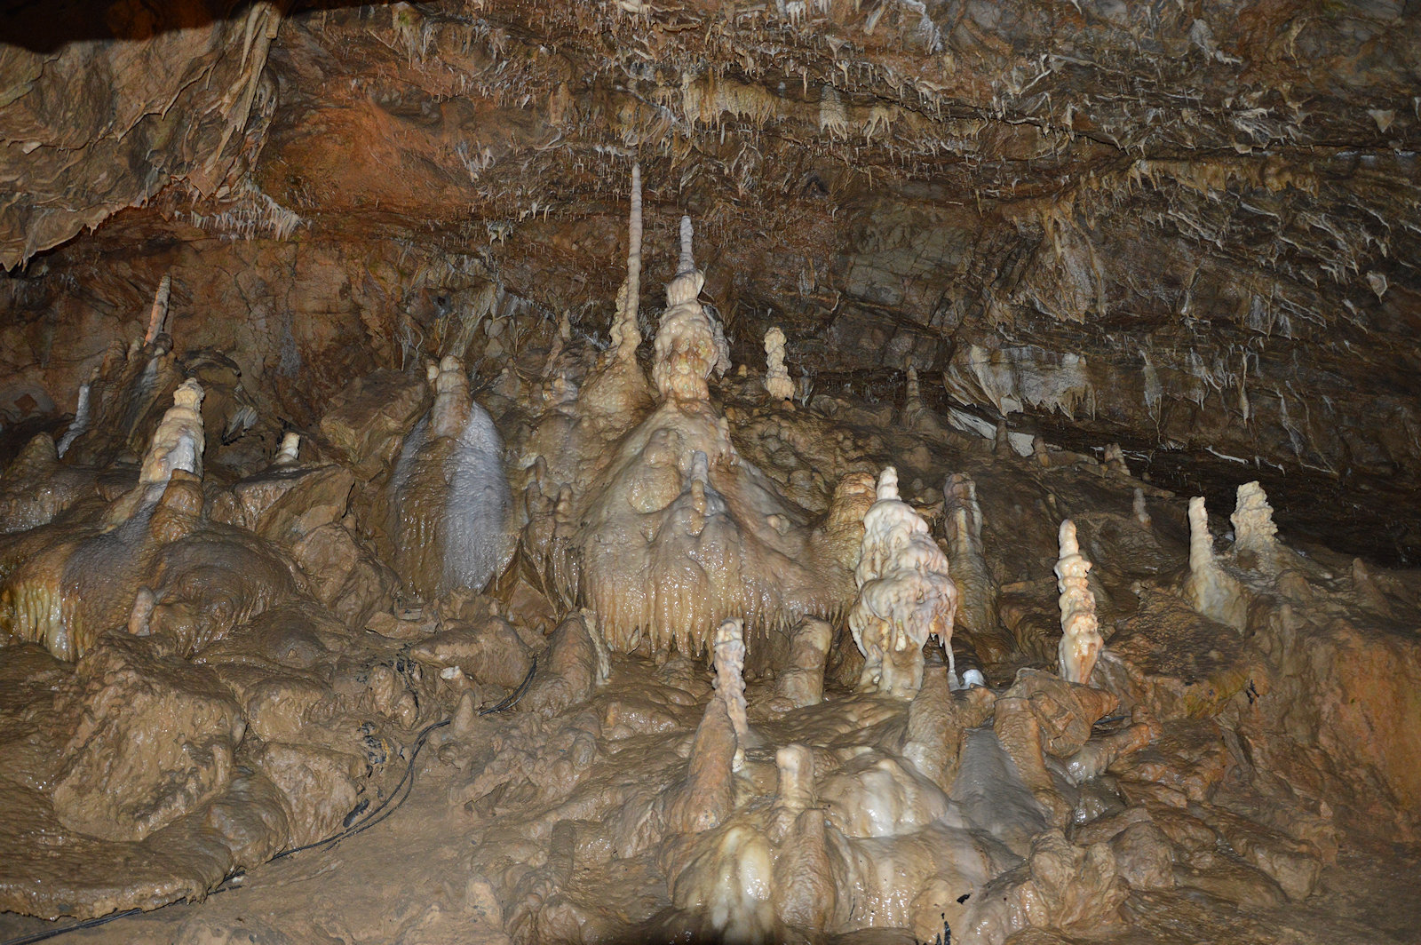

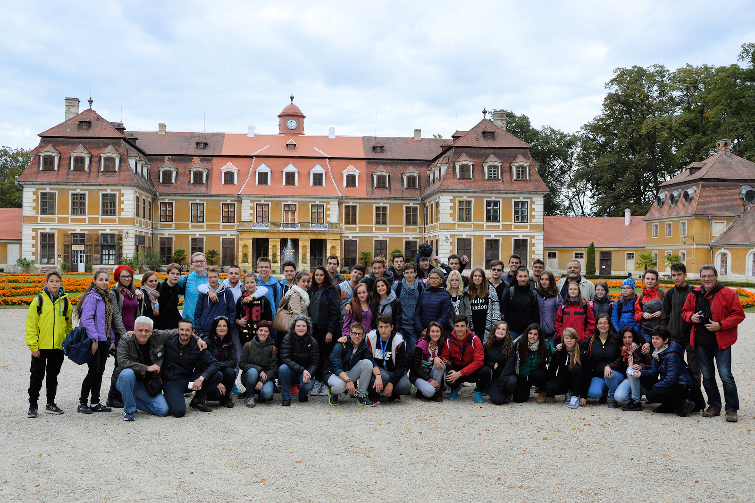
1. 10. 2015 Πέμπτη (4^{η} ημέρα)
08.15 – 12.00 Επισκεφτήκαμε σημαντικά αξιοθέατα της πόλης του Brno και σημεία που σχετίζονται με το θέμα μας (συντριβάνια – πηγές κλπ) τα οποία οι μαθητές αποθανάτισαν στα πλαίσια φωτογραφικού εργαστηρίου.

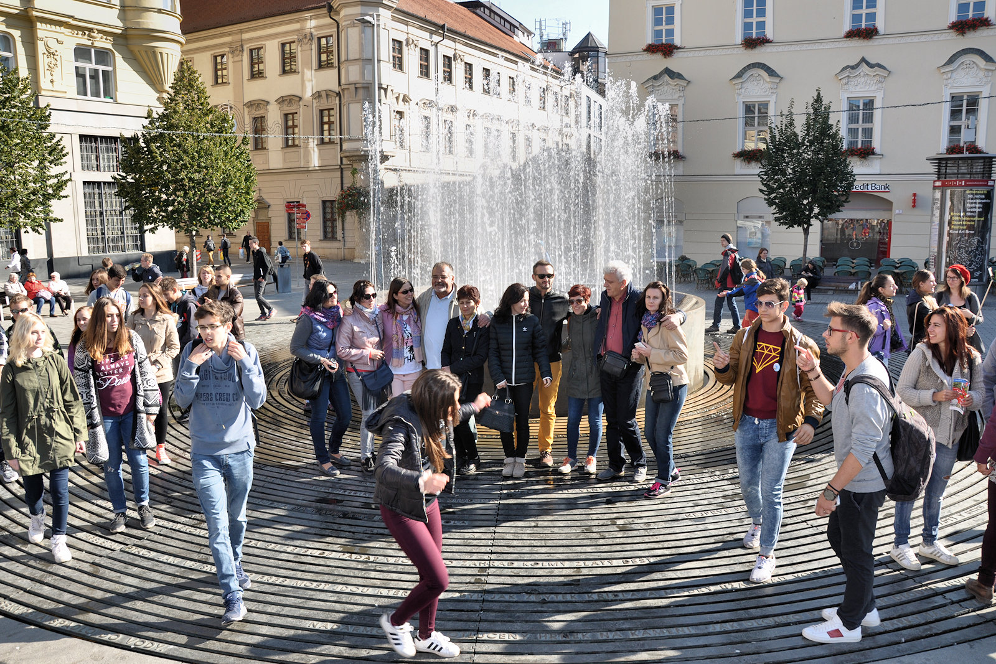

12.00 Φάγαμε στο εστιατόριο του σχολείου.
13.00 – 16.00 Οι μαθητές σε ομάδες οργάνωσαν το φωτογραφικό υλικό τους.

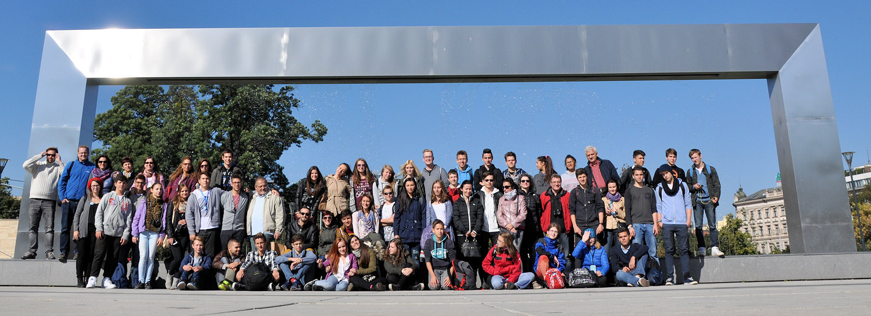

2. 10. 2015 Παρασκευή (5^{η} ημέρα)
09.00 - 12.00 Επισκεφτήκαμε το υδροηλεκτρικό φράγμα του Brno στον ποταμό Svratka λίγο έξω από την πόλη του Brno, το αντίστοιχο εργοστάσιο παραγωγής ηλεκτρικής ενέργειας Dalešice και το παρακείμενο πυρηνικό εργοστάσιο παραγωγής ηλεκτρικής ενέργειας. Οι μαθητές λοιπόν είχαν την ευκαιρία να μάθουν πώς το νερό χρησιμοποιείται στη διαδικασία παραγωγής ενέργειας και να συζητήσουν για τα οικολογικά προβλήματα της περιοχής.

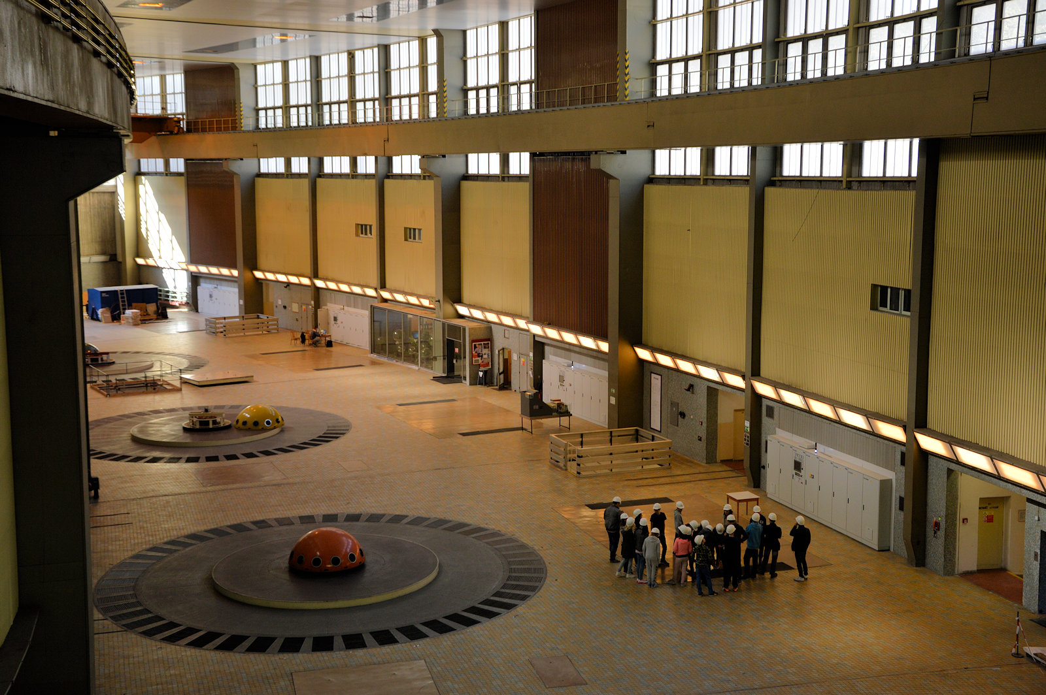

12.00 -13.30 Κάναμε διάλειμμα για φαγητό σε παραδοσιακό εστιατόριο που στεγάζεται η μικρή Τσέχικη ζυθοποιία Dalešice.
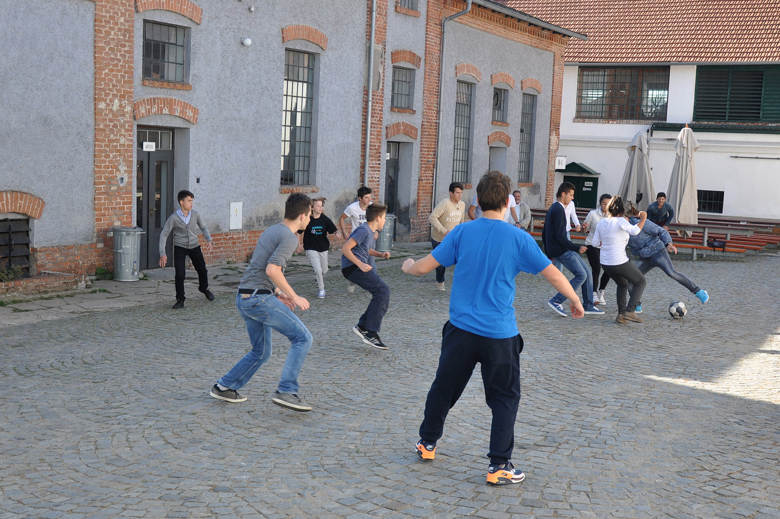

13.30 – 17.00 Επισκεφτήκαμε ένα μουσείο και το εργαστήριο σχετιζόμενο με τη βιομηχανία μπύρας ως δείγμα επιτυχημένου μέρους της Τσέχικης βιομηχανίας.

3. 10. 2015 Σάββατο (6^{η} ημέρα)
09.00 - 13.00 Επισκεφτήκαμε την τεχνητή λίμνη της πόλης και ένα ιστορικό κάστρο που βρίσκεται στις όχθες της.

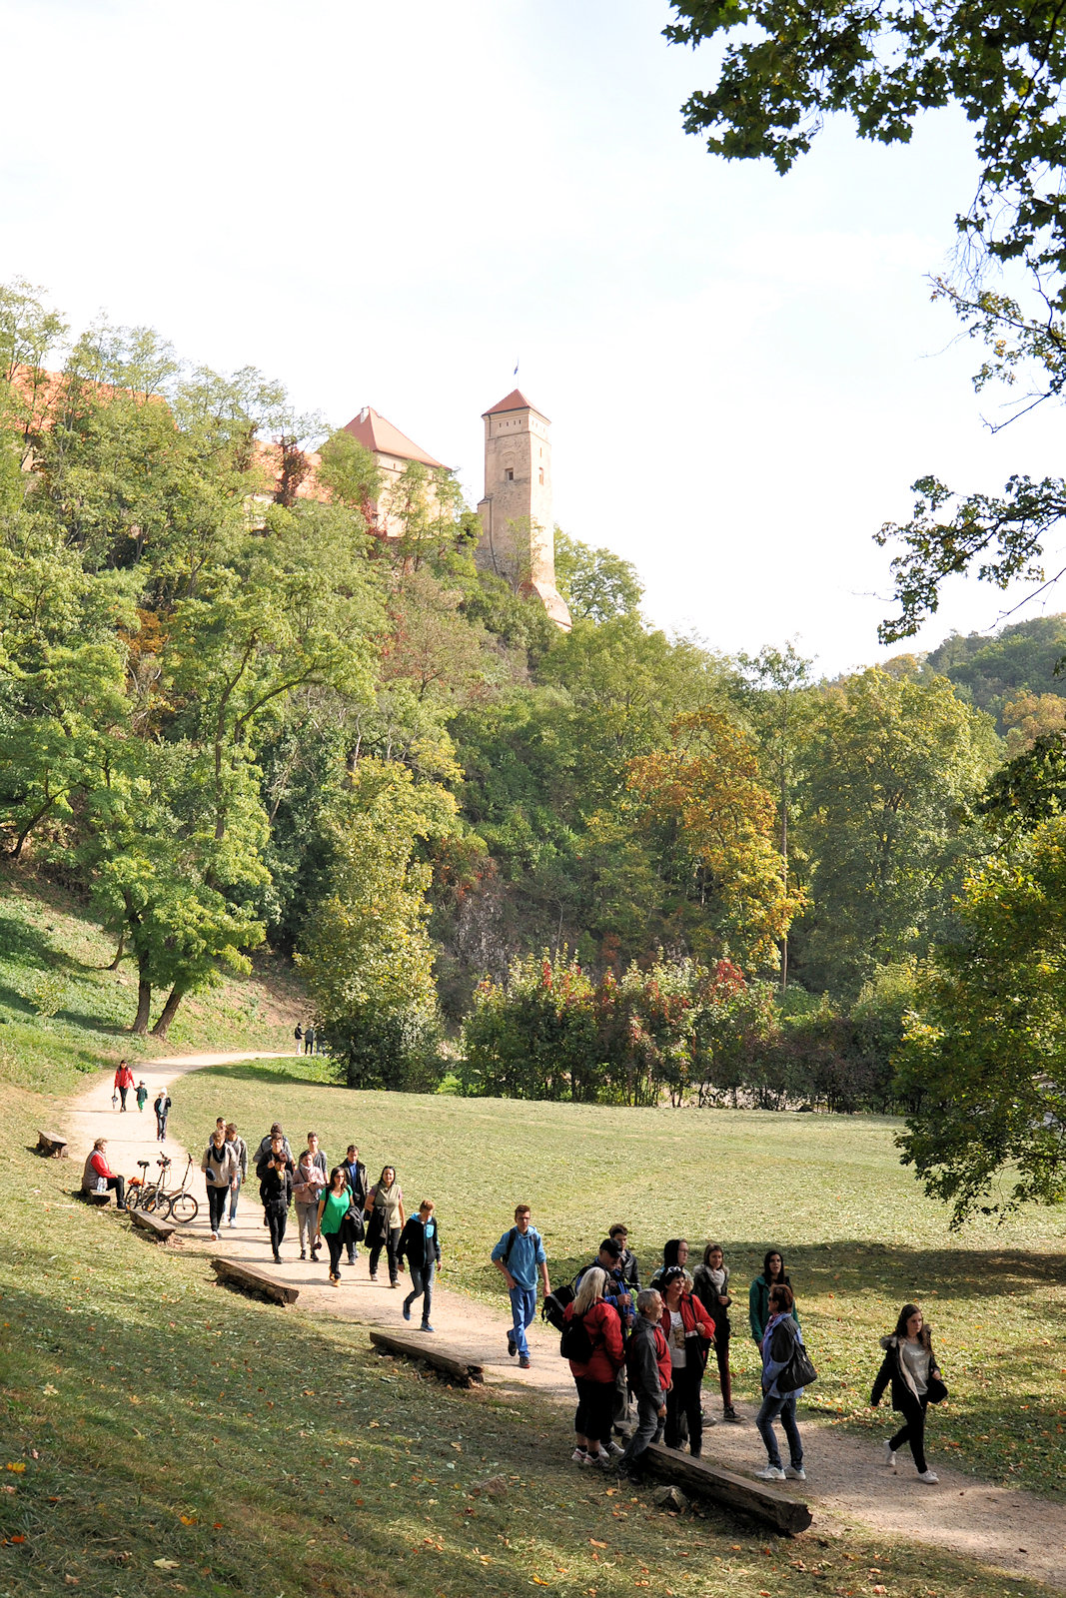

13.00 - 14.00 Κάναμε διάλειμμα για φαγητό.
14.00 – 16.00 Πραγματοποιήθηκαν στο σχολείο, στα πλαίσια της Άτυπης εκπαίδευσης εργαστήρια που περιλάμβαναν κατασκευή πόστερ, δημιουργία παρουσιάσεων και βίντεο για τη χρήση του νερού σήμερα στους τομείς της ψυχαγωγίας, της βιομηχανίας, της γεωργίας και της ενέργειας. Ακολούθησε η παρουσίαση στο γυμναστήριο του σχολείου των αποτελεσμάτων και των προϊόντων των εργαστηρίων του course.

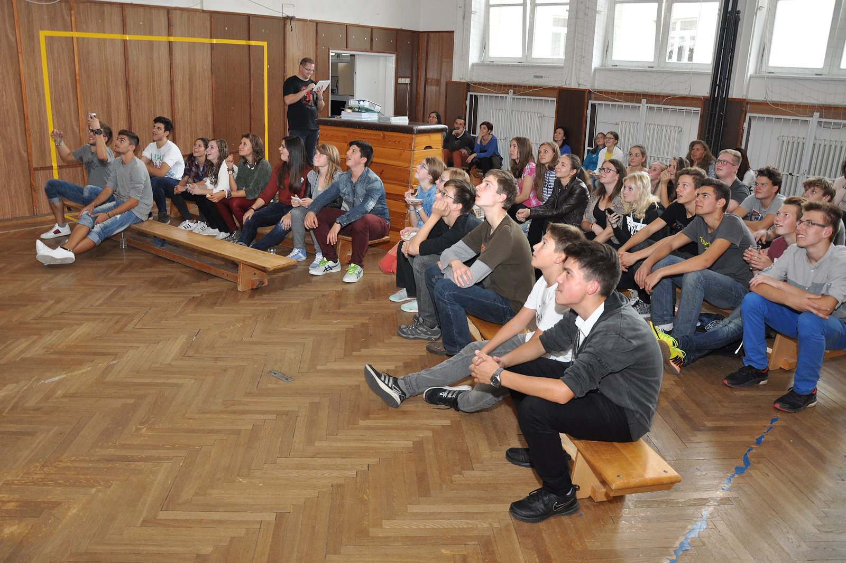

16.00 -21.00 Οι οικοδεσπότες διοργάνωσαν αποχαιρετιστήριο πάρτυ για μαθητές, δασκάλους και γονείς. Τη βραδιά έκλεισαν οι συγκινητικοί αποχαιρετισμοί.

04. 10. 2015 Κυριακή (7^{η} ημέρα)
Αναχωρήσαμε από το Brno και επιστρέψαμε, πάλι μέσω Βιέννης, στον Πύργο.

Αντίκτυπος και αξιοποίηση αποτελεσμάτων της δραστηριότητας
Η θετική επίδραση της συγκεκριμένης κινητικότητας ήταν εμφανής στους τέσσερεις μαθητές μας από τις πρώτες ώρες παραμονής στην χώρα υποδοχής. Παρουσίασαν με υπερηφάνεια τη δική τους δουλειά και συνεργάστηκαν στα εργαστήρια που πραγματοποιήθηκαν κατά τη διάρκεια της εβδομάδας με όλους τους μαθητές των υπόλοιπων σχολείων. Τις εμπειρίες αυτές έχουν ήδη μεταδώσει και στους υπόλοιπους μαθητές του σχολείου μας.
Η διαμονή τους στις οικογένειες των Τσέχων μαθητών είχε πολύ θετική επίδραση στη δημιουργία ισχυρότερων δεσμών μεταξύ των μαθητών και στην ανταλλαγή πληροφοριών και στοιχείων σχετικά με την κουλτούρα και την καθημερινότητα της κάθε χώρας.

Οι εκπαιδευτικοί είχαμε την ευκαιρία να μελετήσουμε από κοντά το εκπαιδευτικό σύστημα της Τσεχίας και να εξετάσουμε δυνατότητες και προοπτικές που μπορούν να δώσουν άλλη διάσταση στη διδασκαλία μας.
Η ανταλλαγή εμπειριών και πληροφοριών με τους εκπαιδευτικούς- μέλη και των άλλων αποστολών αποτελεί πηγή ανατροφοδότησης τόσο για το σχολικό μας περιβάλλον όσο και για συναδέλφους εκπαιδευτικούς άλλων σχολείων της περιοχής μας.

Τα αποτελέσματα της κινητικότητας κοινοποιήθηκαν στην ιστοσελίδα του προγράμματος και στην επίσημη ιστοσελίδα του σχολείου μας και έχουν δοθεί δύο συνεντεύξεις Τύπου από τους μαθητές και καθηγητές που συμμετείχαν στη μετακίνηση (μία ραδιοφωνική στην τοπική ΕΡΑ και μία γραπτή στην τοπική εφημερίδα «Πατρίς»), ενώ έχει προγραμματιστεί και μία τρίτη συνέντευξη στην τοπική εφημερίδα «Πρωινή».

Υπεύθυνη σύνταξης της έκθεσης: Μπίρμπα Μαρία.

